**Universidade Evangélica de Goiás – UniEVANGÉLICA**

**CURSO DE ENGENHARIA DE SOFTWARE**

**Atividade prática (semana 17)**

**Antônio Claudio Ferreira Filho**

**Matrícula: 2110854**

**Anápolis - GO**

**2023**

**Antônio Claudio Ferreira Filho**

**Atividade prática (semana 17)**

Trabalho apresentado à disciplina de Árvores e Grafos como requisito parcial para aprovação.

**Anápolis – GO**

**2023**

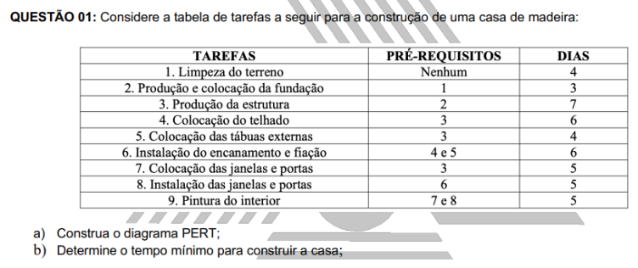

1. Legenda do diagrama PERT
   1. Limpeza do terreno (4) = a1 🡪 dependência: nenhum
   2. Produção e colocação da fundação (3) = a2 🡪 dependência: a1
   3. Produção da estrutura (7) = a3 🡪 dependência: a2
   4. Colocação do telhado (6) = a4 🡪 dependência: a3
   5. Colocação das tábuas externas (4) = a5 🡪 dependência: a3
   6. Instalação do encanamento e fiação (6) = a6 🡪 dependência: a4 e a5
   7. Colocação das janelas e portas (5) = a7 🡪 dependência: a3
   8. Instalação das janelas e portas (5) = a8 🡪 dependência: a6
   9. Pintura do interior (5) = a9 🡪 dependência: a7 e a8

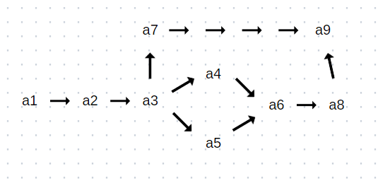

1. 4 + 3 + 7 + 6 + 6 + 5 + 5 = 36 dias